Индивидуальный проект. Этап 3.

Научное программирование

Леонтьева Ксения Андреевна | НПМмд-02-23

Содержание

# 1 Цель работы

Добавить на сайт достижения.

# 2 Задание

* Добавить информацию о навыках (Skills),
* Добавить информацию об опыте (Experience),
* Добавить информацию о достижениях (Accomplishments),
* Сделать пост по прошедшей неделе,
* Добавить пост на тему “Язык разметки Markdown”.

# 3 Теоретическое введение

Статический генератор сайта — программа, которая из различных исходных файлов (картинок, шаблонов в разных форматах, текстовых файлов и т.п) генерирует статический HTML-сайт. Один из ярких представителей — **Hugo**. Это один из самых популярных генераторов статических сайтов с открытым исходным кодом, написан на языке Go.

Основные преимущества Hugo:

* Очень быстрый и гибкий,
* Для него легко настроить хостинг,
* Безопасный,
* Хорошая структура исходников,
* Возможность хранить содержимое в удобном формате (YAML, JSON или TOML),
* Поддержка тем. Есть готовый набор тем, более 200,
* Легко SEO-оптимизировать,
* Быстрый в освоении. Исчерпывающая документация.

Более подробно см. в [1]

# 4 Выполнение лабораторной работы

Для добавления информации о достижениях в файле work/blog/content/_index.md были изменены следующие разделы: features, experience, accomplishments. Иконки для Skills были взяты с сайта https://atuin.ru/blog/vse-ikonki-fontawesome-5/. Логотип университета был добавлен в качестве изображения в папку work/blog/assets/media/icons/brands (рис. fig. 1) - (рис. fig. 3).

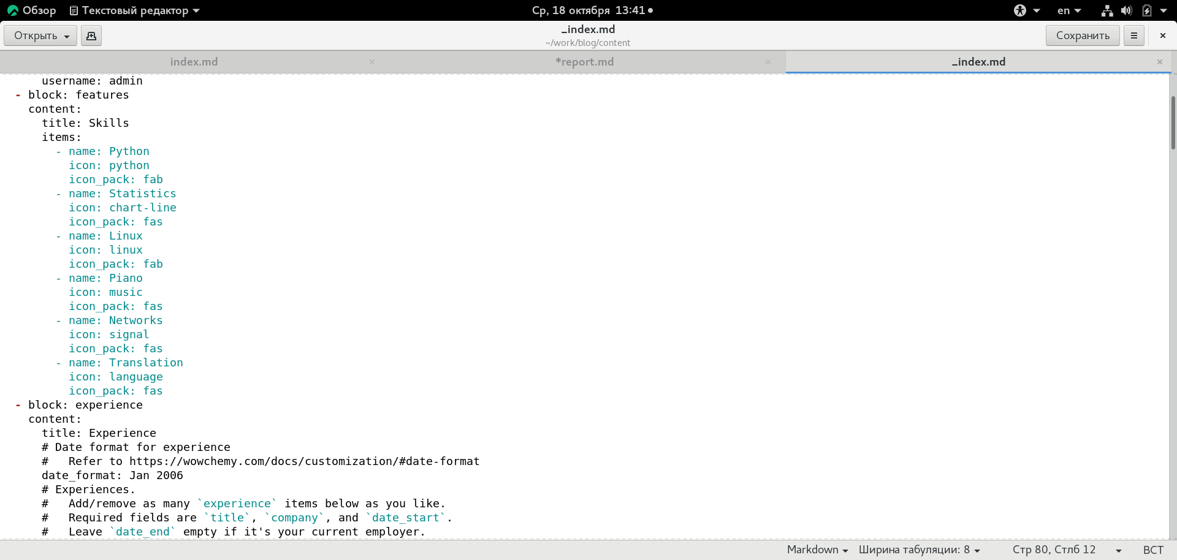

Рис. 1: Добавление информации о достижениях в файл _index.md

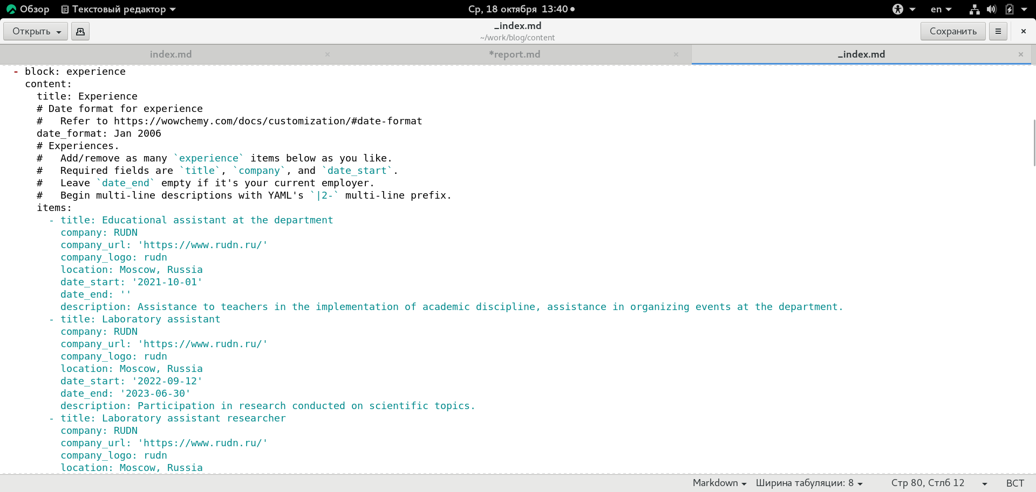

Рис. 2: Добавление информации о достижениях в файл _index.md

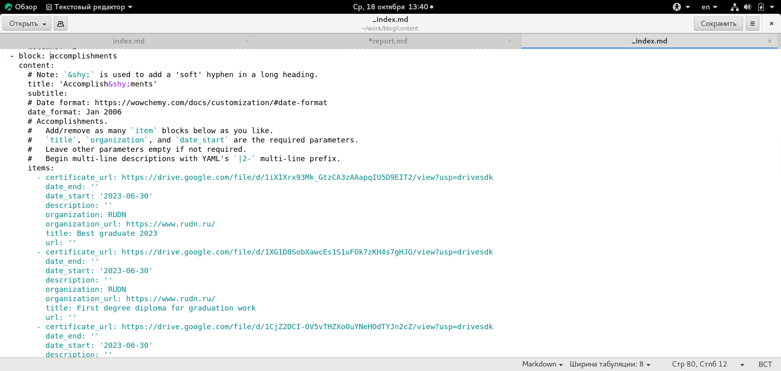

Рис. 3: Добавление информации о достижениях в файл _index.md

Чтобы создать посты на сайте необходимо изменить содержимое двух созданных каталогов: work/blog/content/post/markdown и work/blog/content/post/2nd week. В данные каталоги были добавлены необходимые изображения, а также изменены файлы index.md (рис. fig. 4) - (рис. fig. 9).

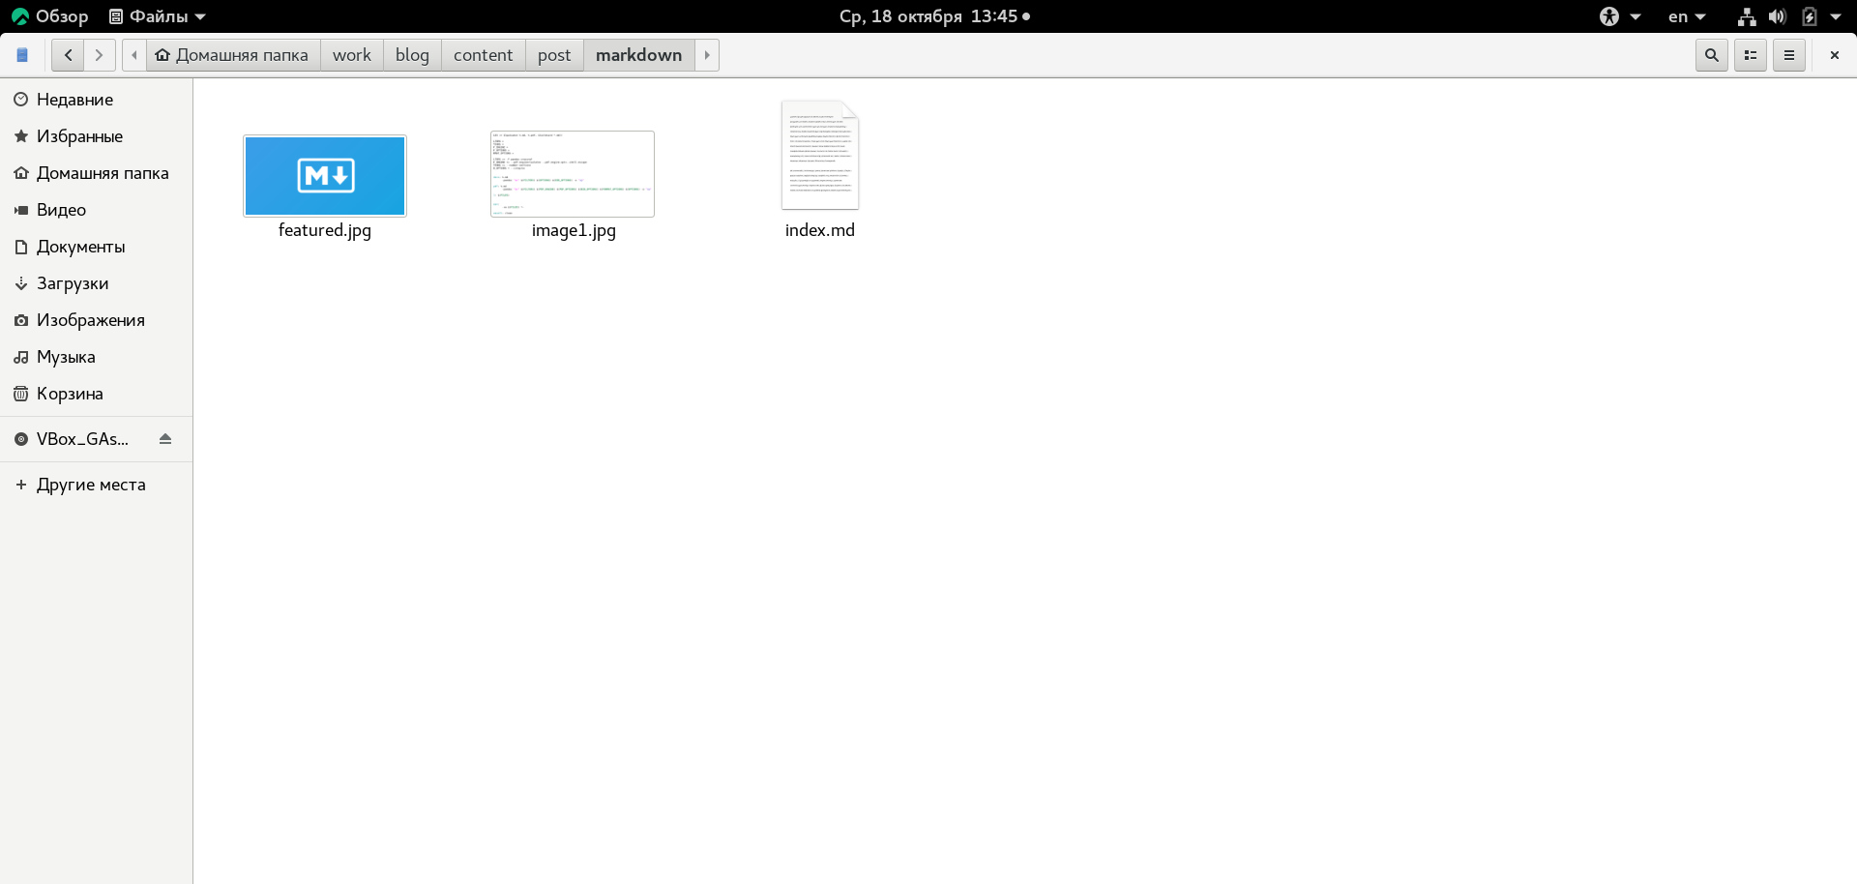

Рис. 4: Добавление постов

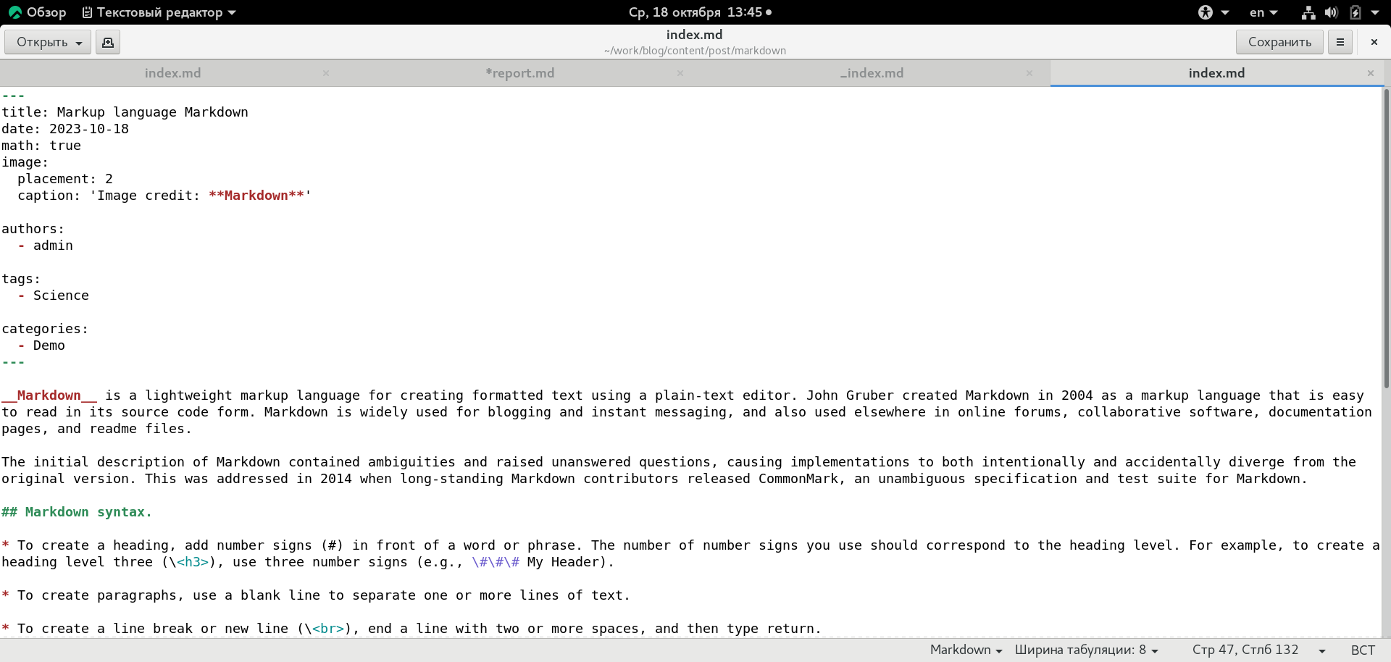

Рис. 5: Добавление постов

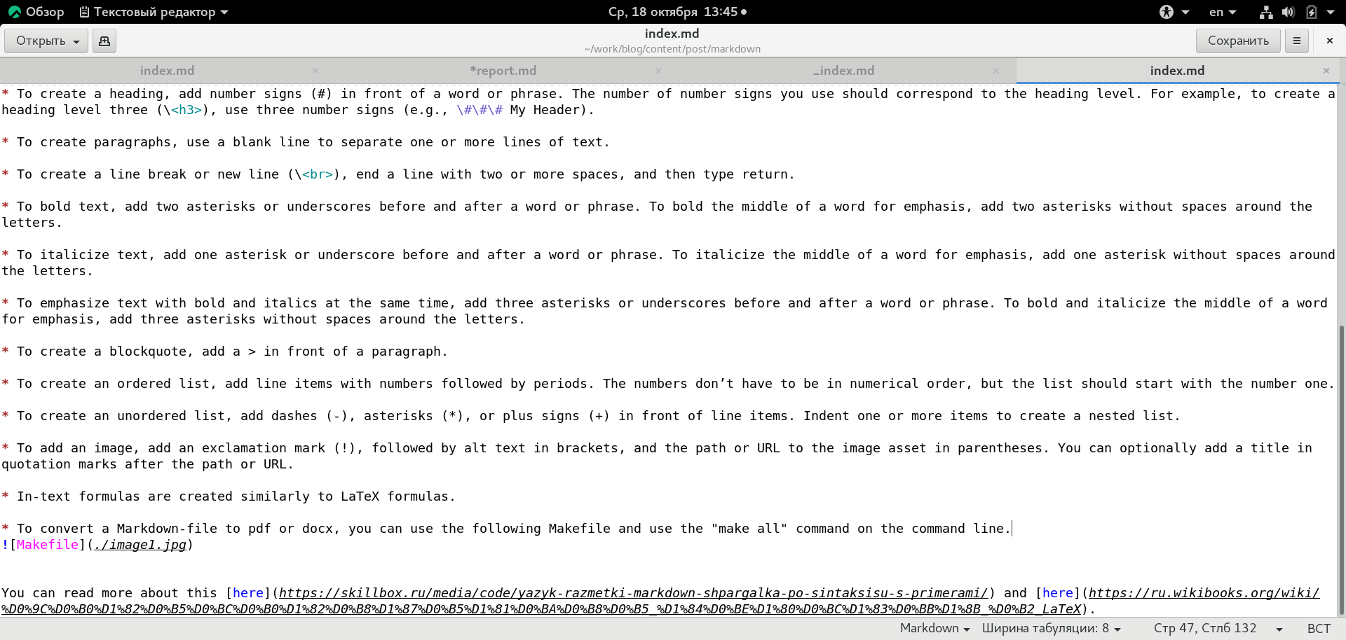

Рис. 6: Добавление постов

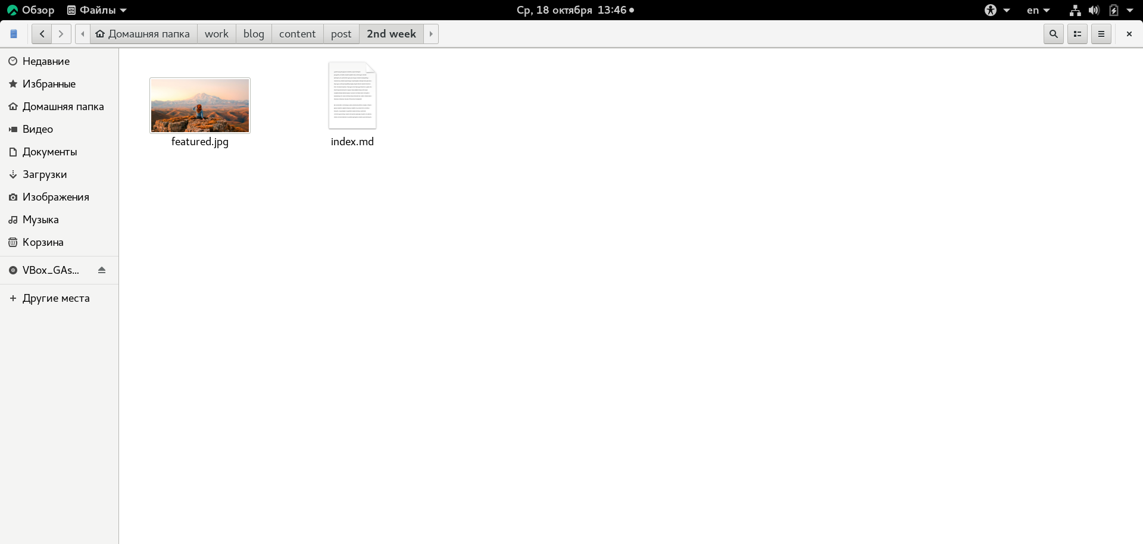

Рис. 7: Добавление постов

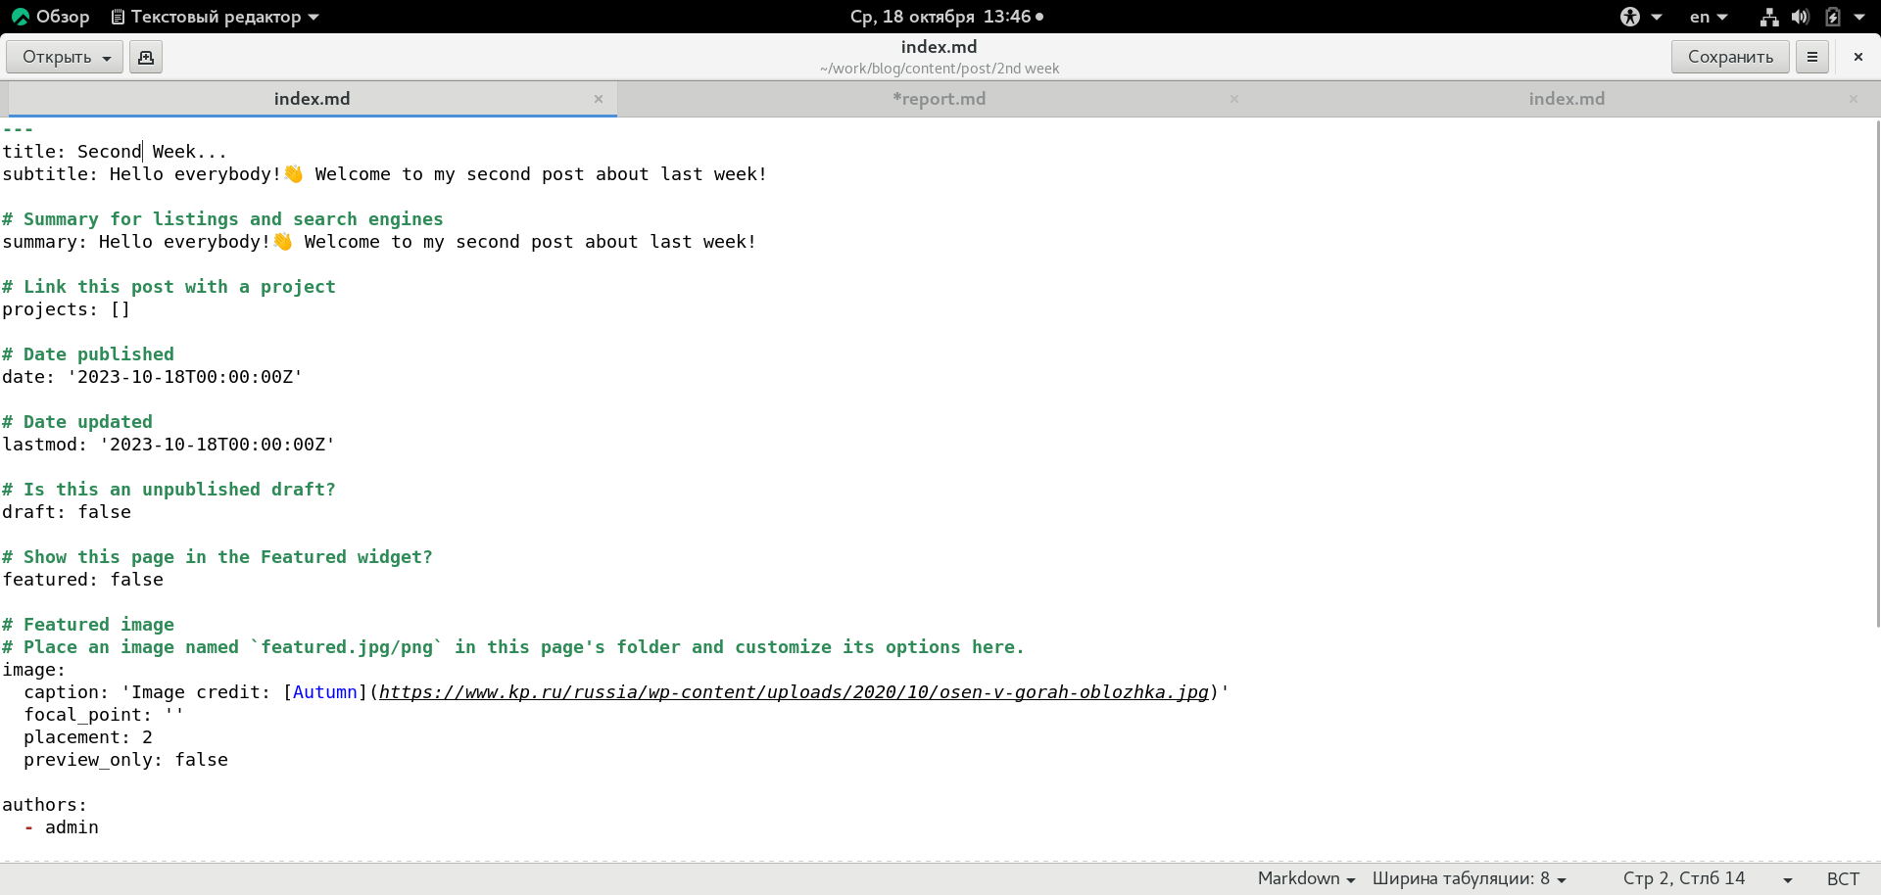

Рис. 8: Добавление постов

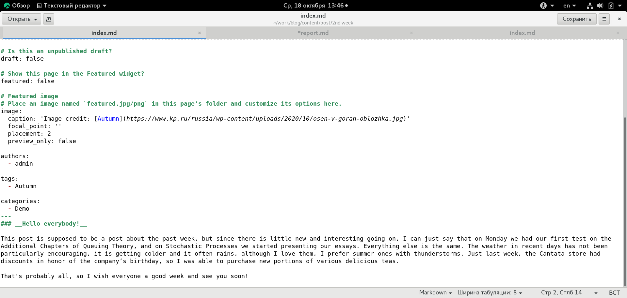

Рис. 9: Добавление постов

После редактирования всех необходимых каталогов и файлов запустили hugo и отправили файлы на GitHub (рис. fig. 10).

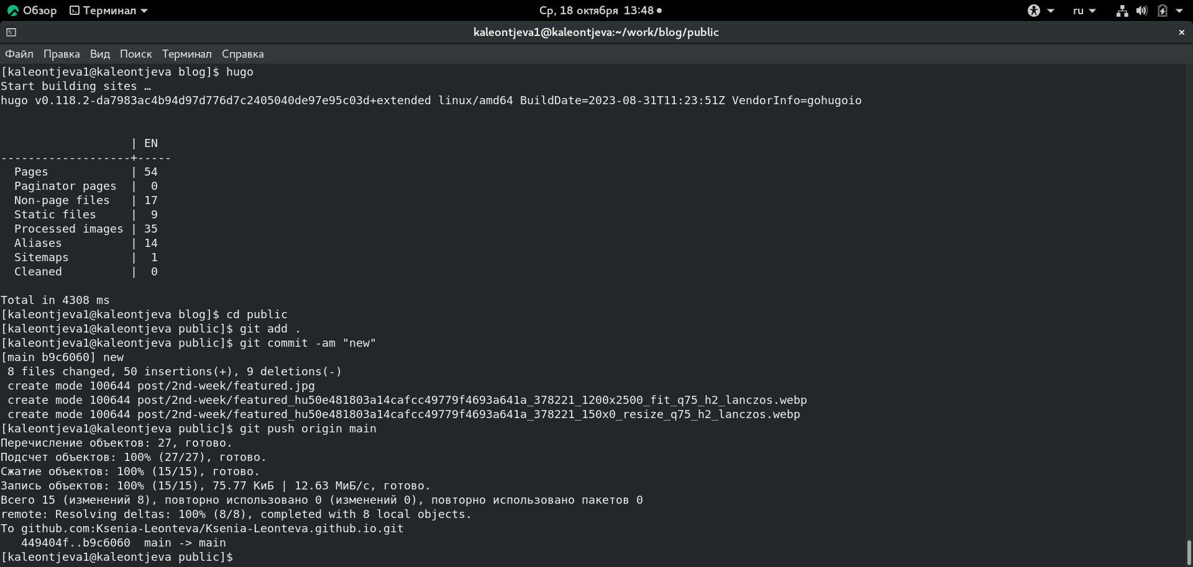

Рис. 10: Запуск hugo и добавление файлов на GitHub

Таким образом, текущая версия сайта выглядит следующим образом (рис. fig. 11) - (рис. fig. 16).

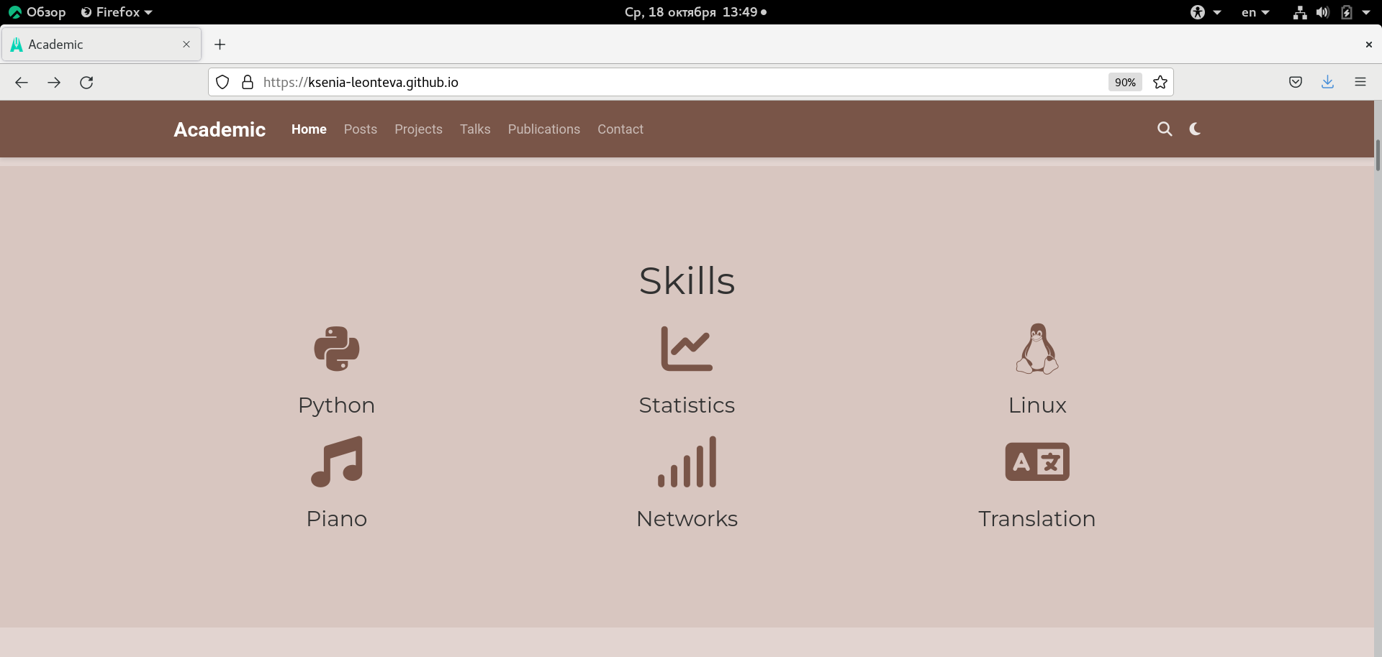

Рис. 11: Текущая версия сайта

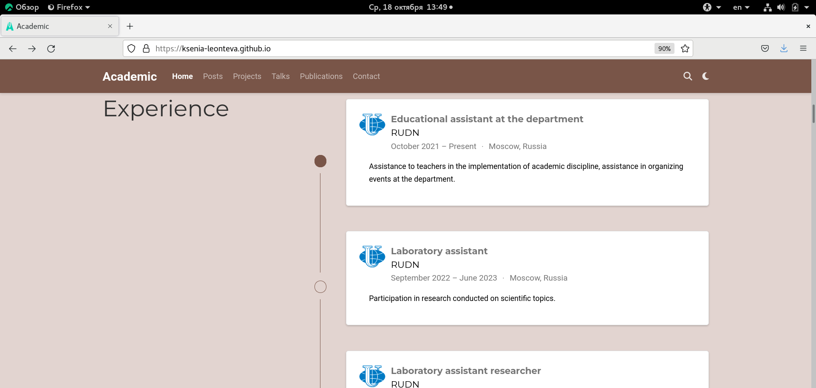

Рис. 12: Текущая версия сайта

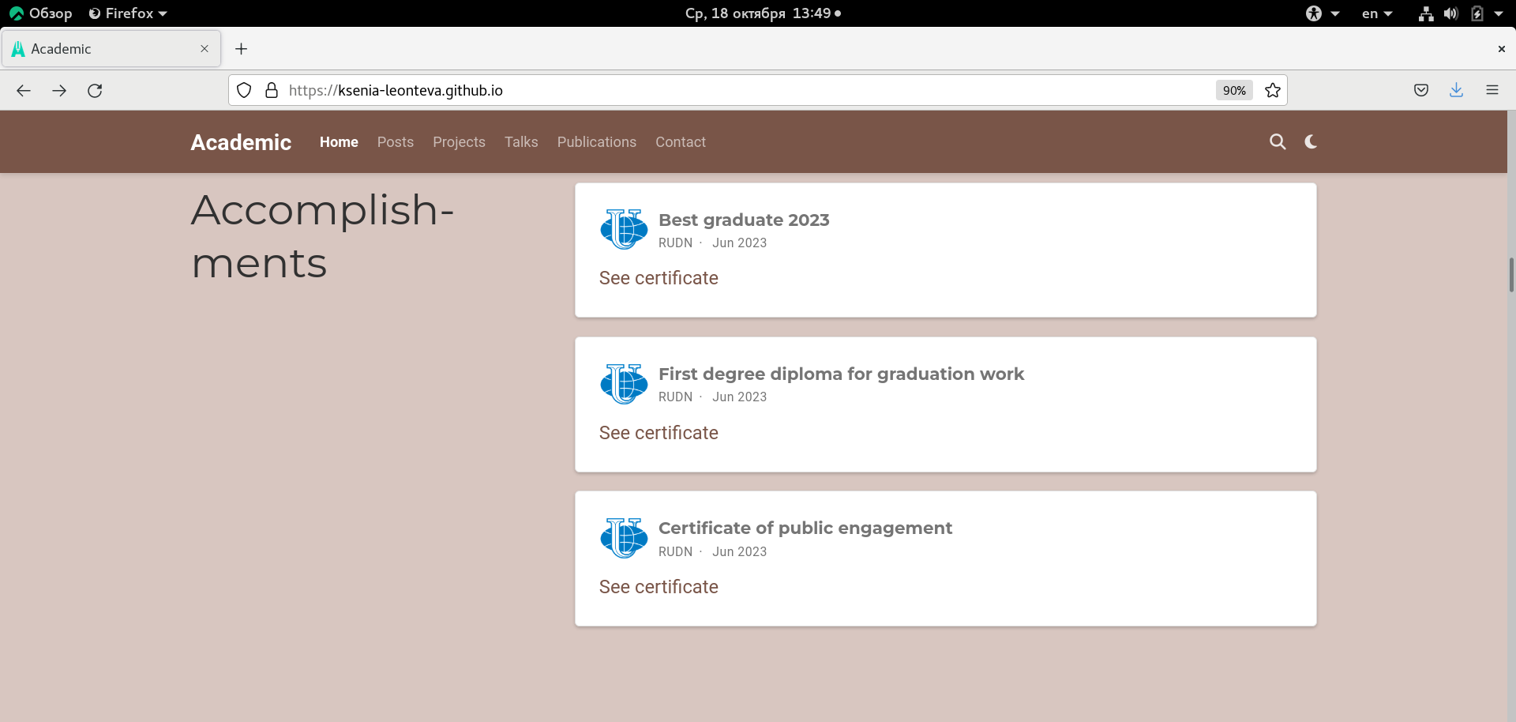

Рис. 13: Текущая версия сайта

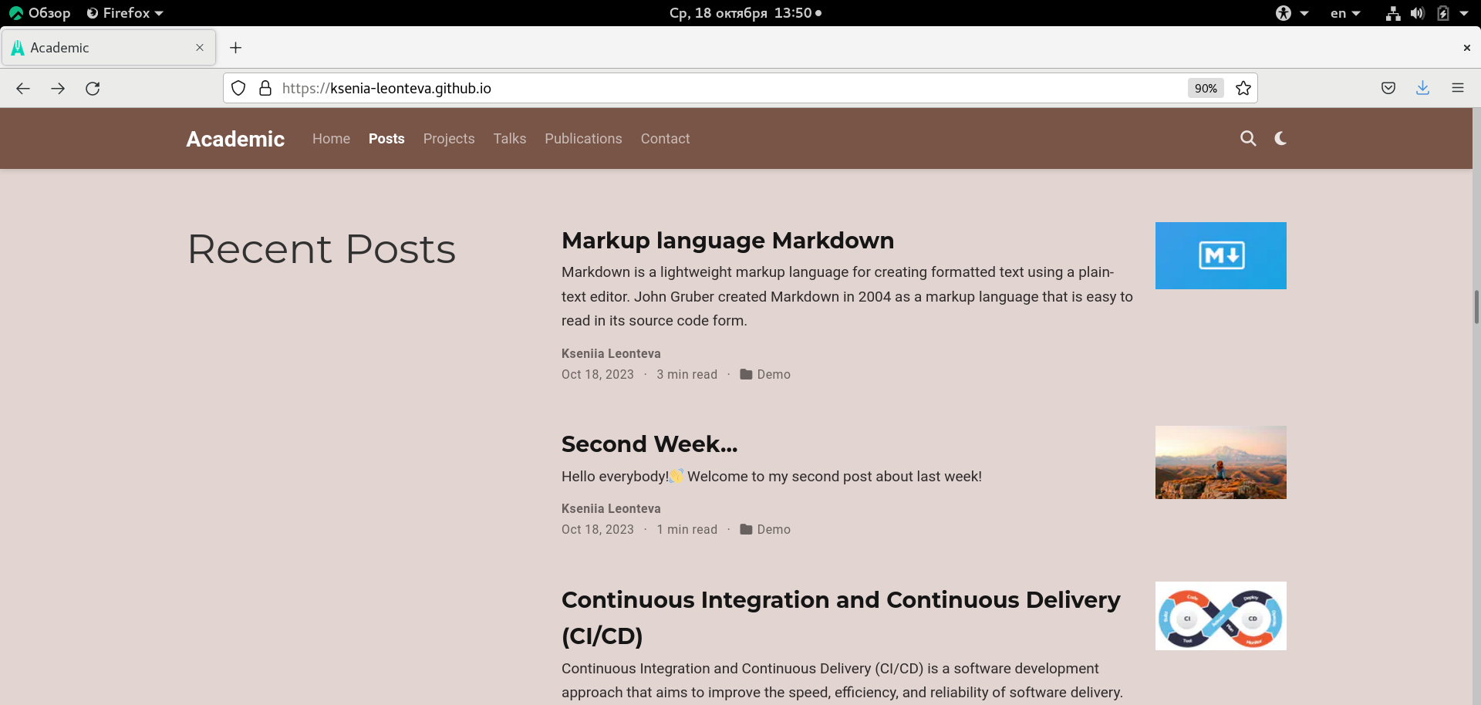

Рис. 14: Текущая версия сайта

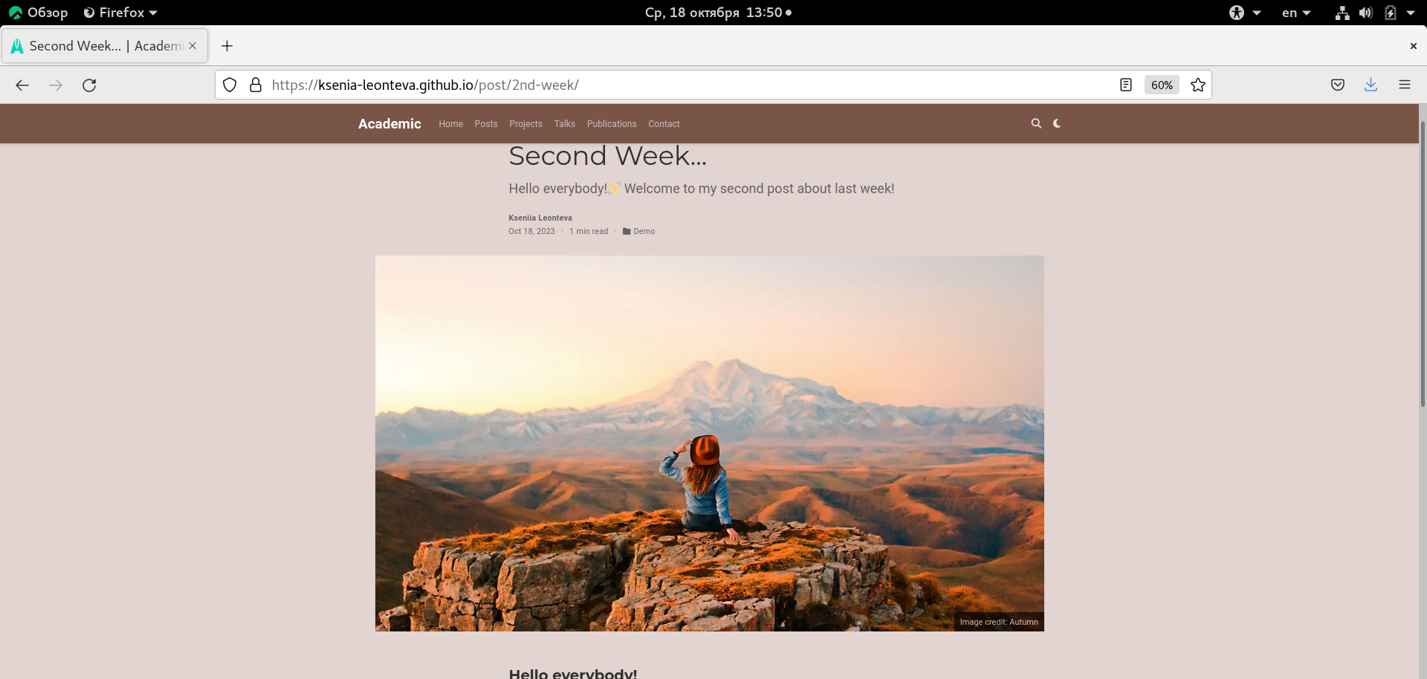

Рис. 15: Текущая версия сайта

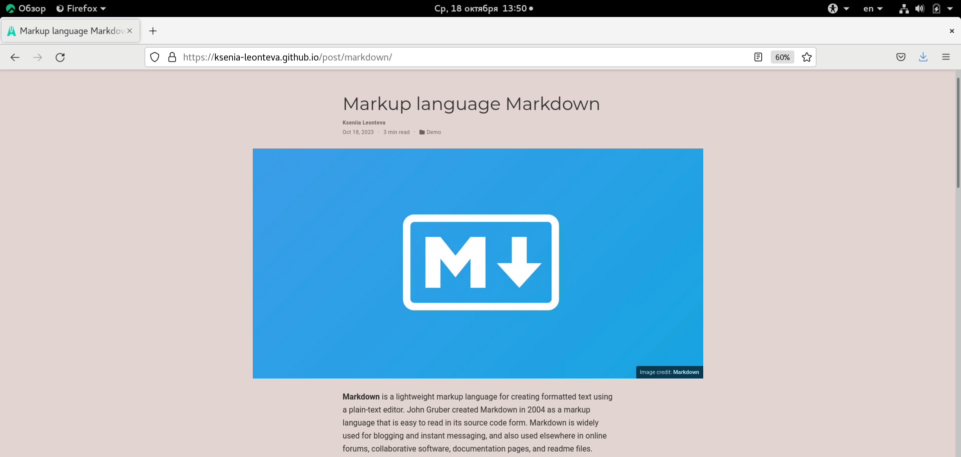

Рис. 16: Текущая версия сайта

# 5 Выводы

В ходе выполнения третьего этапа индивидуального проекта на сайт были добавлены данные о достижениях и два поста по требуемым темам.

# Список литературы

1. Генератор сайта Hugo [Электронный ресурс]. 2022. URL: <https://habr.com/ru/articles/700640/>.